浙 江 财 经 大 学

实 验（实训）报 告

项 目 名 称 虚拟变量及其交互作用
所属课程名称 计量经济学（双语）
项 目 类 型 验证性实验
实验(实训)日期 25年03月 11日

班 级 22应用统计
学 号 220110780419
姓 名 刘晓亮
指导教师 倪伟才

浙江财经大学教务处制

一、实验（实训）概述：
【目的及要求】
目的: 掌当解释变量为定性变量时，掌握如何用虚拟变量来描述定性变量解释变量；掌握虚拟变量的交互作用在回归模型中的使用。

要求:学会虚拟变量的使用,按具体的题目要求完成实验报告,并及时上传到彩云系统！
【基本原理】
虚拟变量的引入和使用，F test
【实施环境】（使用的材料、设备、软件）
Stata软件
二、实验（实训）内容：
【项目内容】
虚拟变量。
【方案设计】
题目来自 Wooldridge <<Introductory Economerics>> chapter 7 C7.6。当解释变量为定性变量时，学会如何引进虚拟变量来描述定性解释变量；学会用虚拟变量来检验不同组之间的回归模型中的差别，明确虚拟变量的加法形式区别不同组回归模型的截距，乘法形式区别不同组回归模型的斜率；掌握用Stata进行排除性约束的联合F检验。
【实验（实训）过程】（步骤、记录、数据、程序等）
附后
【结论】（结果、分析）
附后
三、指导教师评语及成绩：
评语：内容完好，熟练掌握该节知识。

成绩： 优秀 指导教师签名：倪伟才
批阅日期： 2025年04月
实 验 一 报 告
虚拟变量及其交互作用（验证性实验）
实验类型：验证性实验
实验目的：
当解释变量为定性变量时，掌握如何用虚拟变量来描述定性变量解释变量；掌握虚拟变量的交互作用在回归模型中的使用。
实验内容：
虚拟变量。
实验要求：
学会虚拟变量的使用,按具体的题目要求完成实验报告,并及时上传到彩云系统！

实验题目：
[abstracted from << Introductory Economerics >>chapter7 C7.6]
Use the data in SLEEP75.DTA for this exercise. The equation of interest is
(i) Estimate this equation separately for men and women and report the
results in the usual form. Are there notable differences in the two estimated
equations?
(ii) Compute the Chow test for equality of the parameters in the sleep equation
for men and women. Use the form of the test that adds male and
the interaction terms male totwrk, …, male yngkid and uses the full set
of observations. What are the relevant df for the test? Should you reject
the null at the 5% level?
(iii) Now allow for a different intercept for males and females and determine
whether the interaction terms involving male are jointly significant.
(iv) Given the results from parts (ii) and (iii), what would be your final
model?

实验题目分析报告：
(i)
use SLEEP75.DTA,clear
/* 第一问 */
// ----------------------------------------------------
gen age2 = age^2
// male
reg sleep totwrk educ age age2 yngkid if male==1
// female
reg sleep totwrk educ age age2 yngkid if male==0

. /* 第一问 */
. // ----------------------------------------------------
. gen age2 = age^2

. // male
. reg sleep totwrk educ age age2 yngkid if male==1
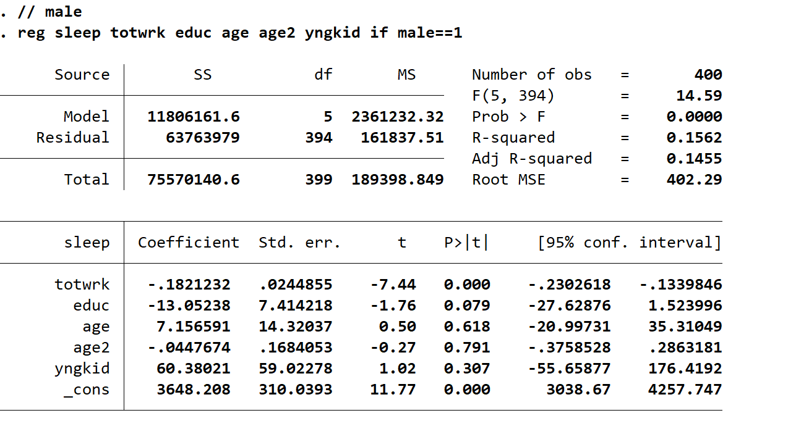
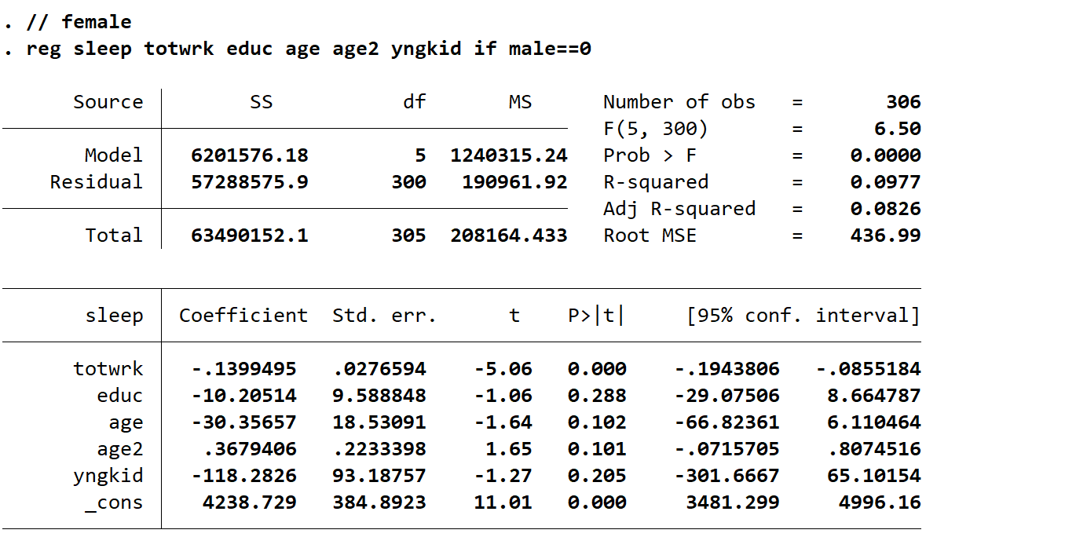
有显著差异，仅R^2就有很大差异，此外各系数也有比较大得不同。

(ii)

/* 第二问 */
// -----------------------------------------------------
gen maletotwrk = male*totwrk
gen maleeduc = male*educ
gen maleage = male*age
gen maleage2 = male*age2
gen maleyngkid = male*yngkid

reg sleep male totwrk educ age age2 yngkid maletotwrk maleeduc maleage maleage2 maleyngkid

test maletotwrk maleeduc maleage maleage2 maleyngkid male

. /* 第二问 */
. // -----------------------------------------------------
. gen maletotwrk = male*totwrk

. gen maleeduc = male*educ

. gen maleage = male*age

. gen maleage2 = male*age2

. gen maleyngkid = male*yngkid

.
. reg sleep male totwrk educ age age2 yngkid maletotwrk maleeduc maleage maleage2 maleyngkid

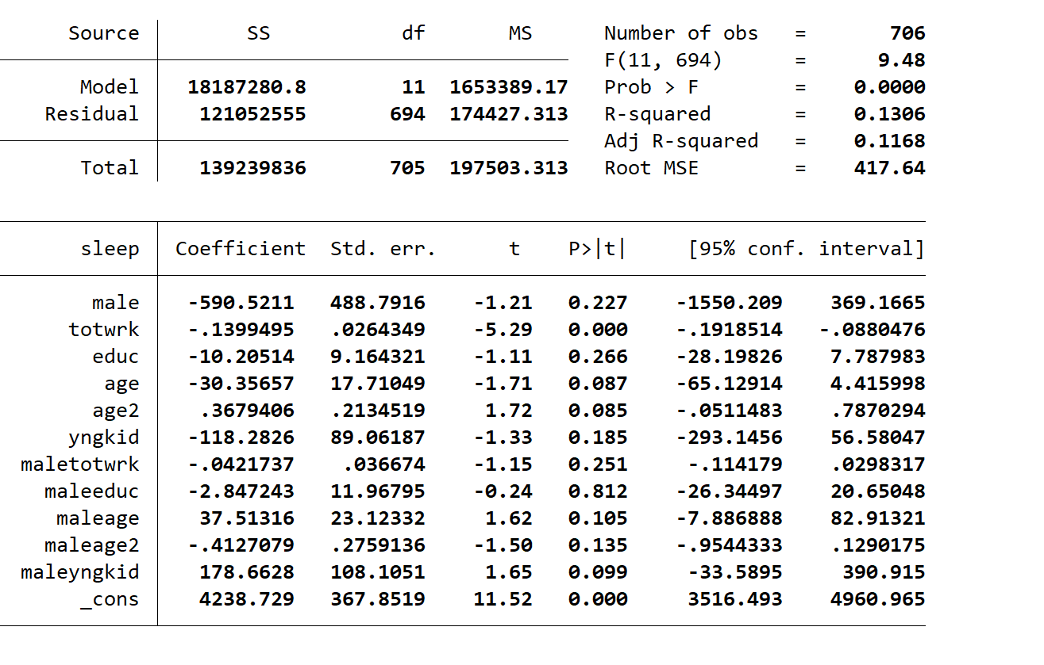
------------------------------------------------------------------------------

.
. test maletotwrk maleeduc maleage maleage2 maleyngkid male

( 1) maletotwrk = 0
( 2) maleeduc = 0
( 3) maleage = 0
( 4) maleage2 = 0
( 5) maleyngkid = 0
( 6) male = 0

F( 6, 694) = 2.12
Prob > F = 0.0495

显著，男女回归方程不一样，拒绝原假设
(iii)
/* 第三问 */
// -----------------------------------------------------
test maletotwrk maleeduc maleage maleage2 maleyngkid

. /* 第三问 */
. // -----------------------------------------------------
. test maletotwrk maleeduc maleage maleage2 maleyngkid

( 1) maletotwrk = 0
( 2) maleeduc = 0
( 3) maleage = 0
( 4) maleage2 = 0
( 5) maleyngkid = 0

F( 5, 694) = 1.26
Prob > F = 0.2814

五个斜率不显著

(iv)
既考虑性别对睡眠的影响，也可以避免不显著的交互项带来的复杂性
其最终模型如下：

. // 最终模型
. reg sleep male totwrk educ age age2 yngkid
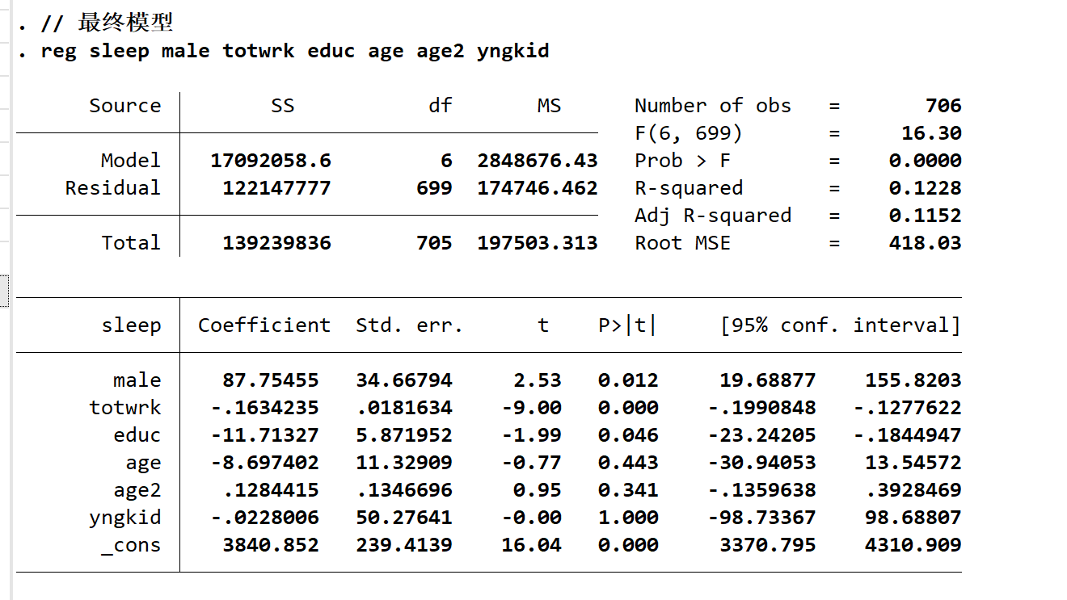
sleep =3840.852 + 87.754 * male + -0.163 * totwrk + -11.713 * educ +-8.697 * age + 0.128 * age2 + -0.228 * yngkid + ε

